湿膜轮
产品说明：

腾瑞智科生产的湿膜轮是符合GB/T 13452、ASTM D1212、ASTM D4414和ISO 2808标准设计。

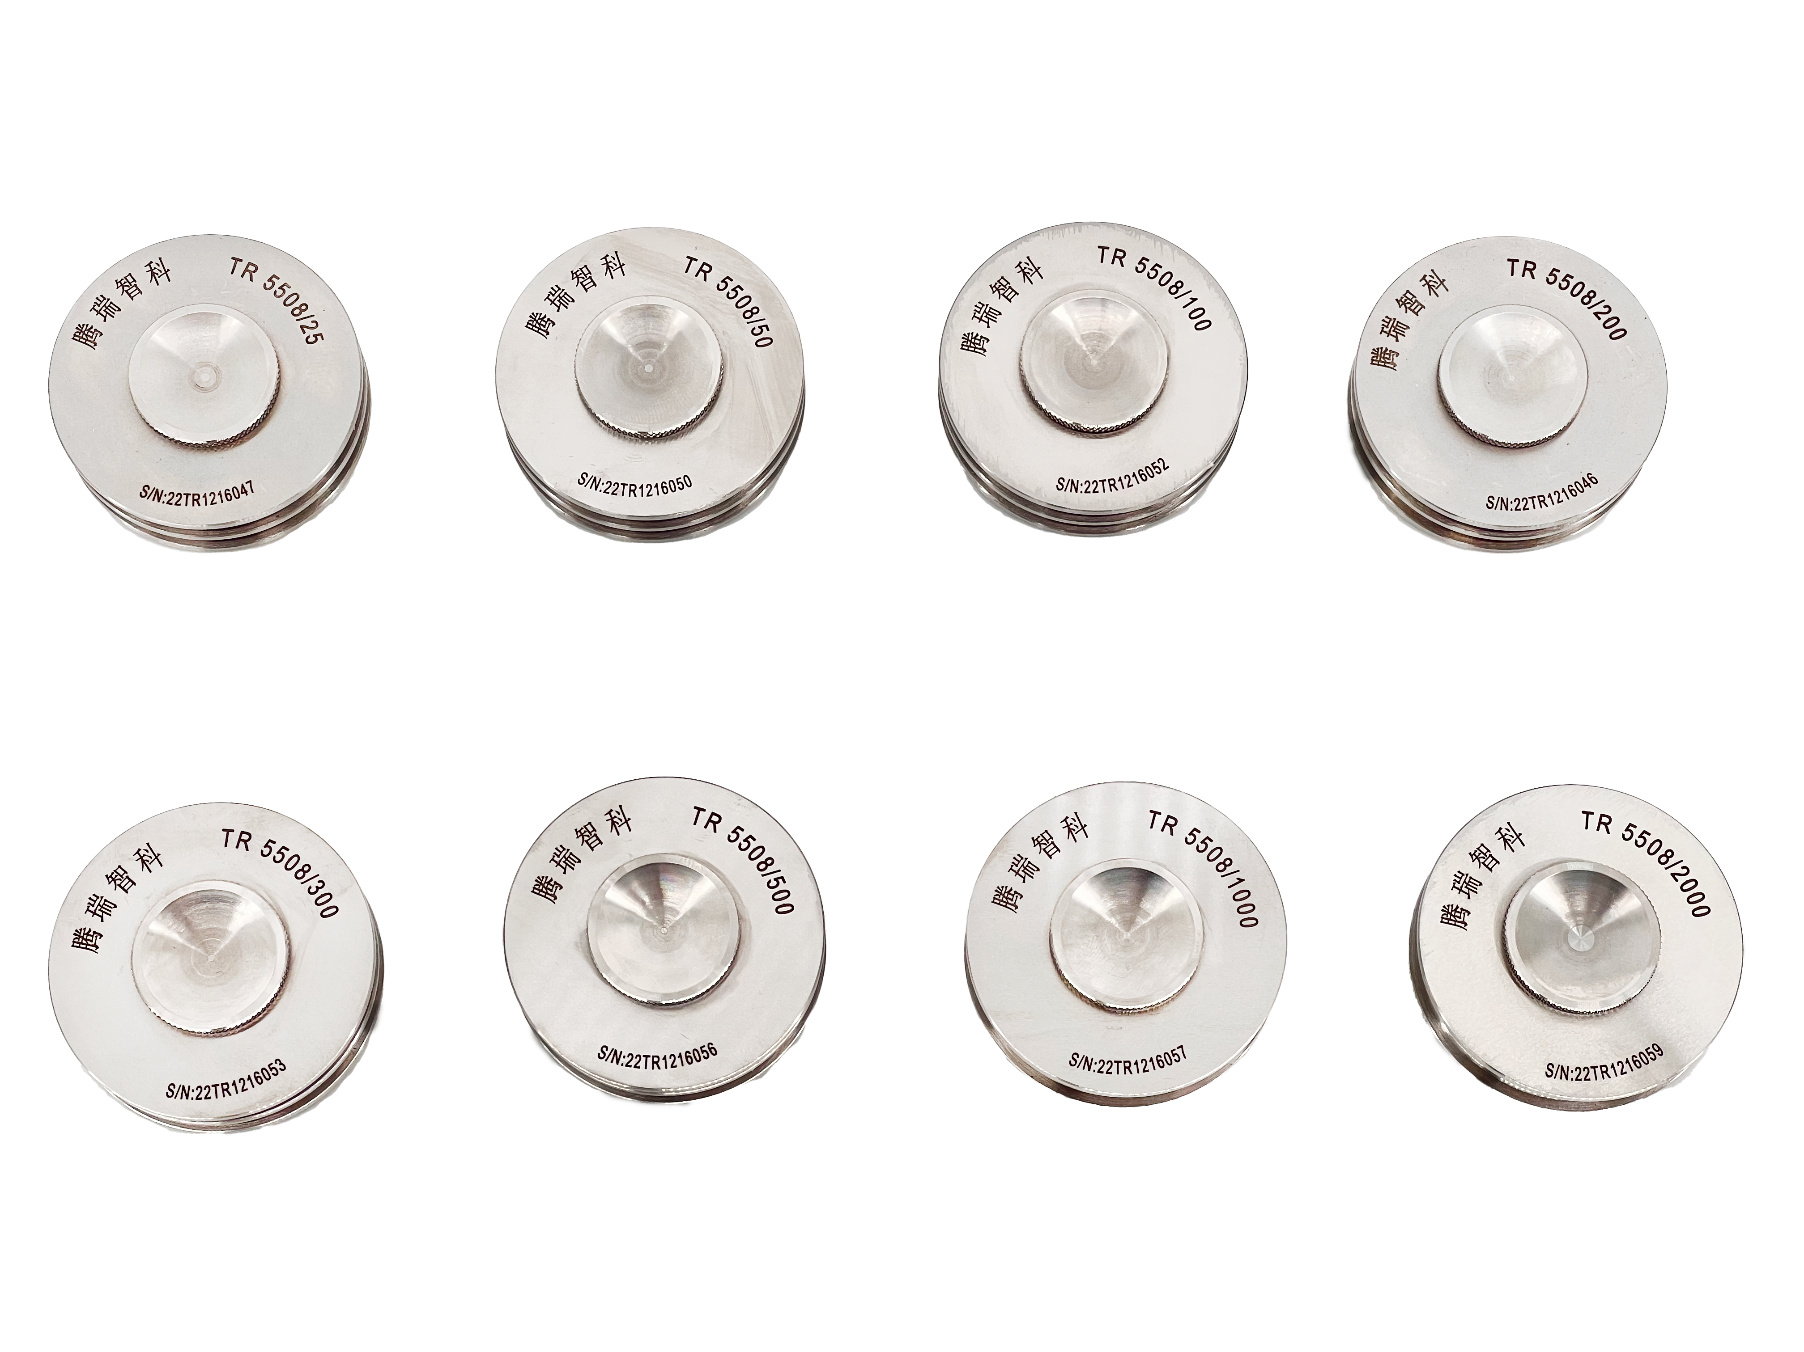

湿膜轮可以快速确认湿膜阶段的厚度。轮规由一个轮子构成，内圆圈与两个外圆轮形成离心圈，在零位三个轮圈处于同一点，在任何位置内圈的水平面刻度距离都低于轮面。当涂层面，即刻将内外轮圈相差最大的间隙位置的测量轮放置于表面，然后内外轮保持同一线并与表面接触沿零点位置滚动，检查内轮圈在开始接触涂料的位置，湿膜厚度可从标在外轮圈上刻度读数表示。

订购信息：
型号 | 范围（μm） | 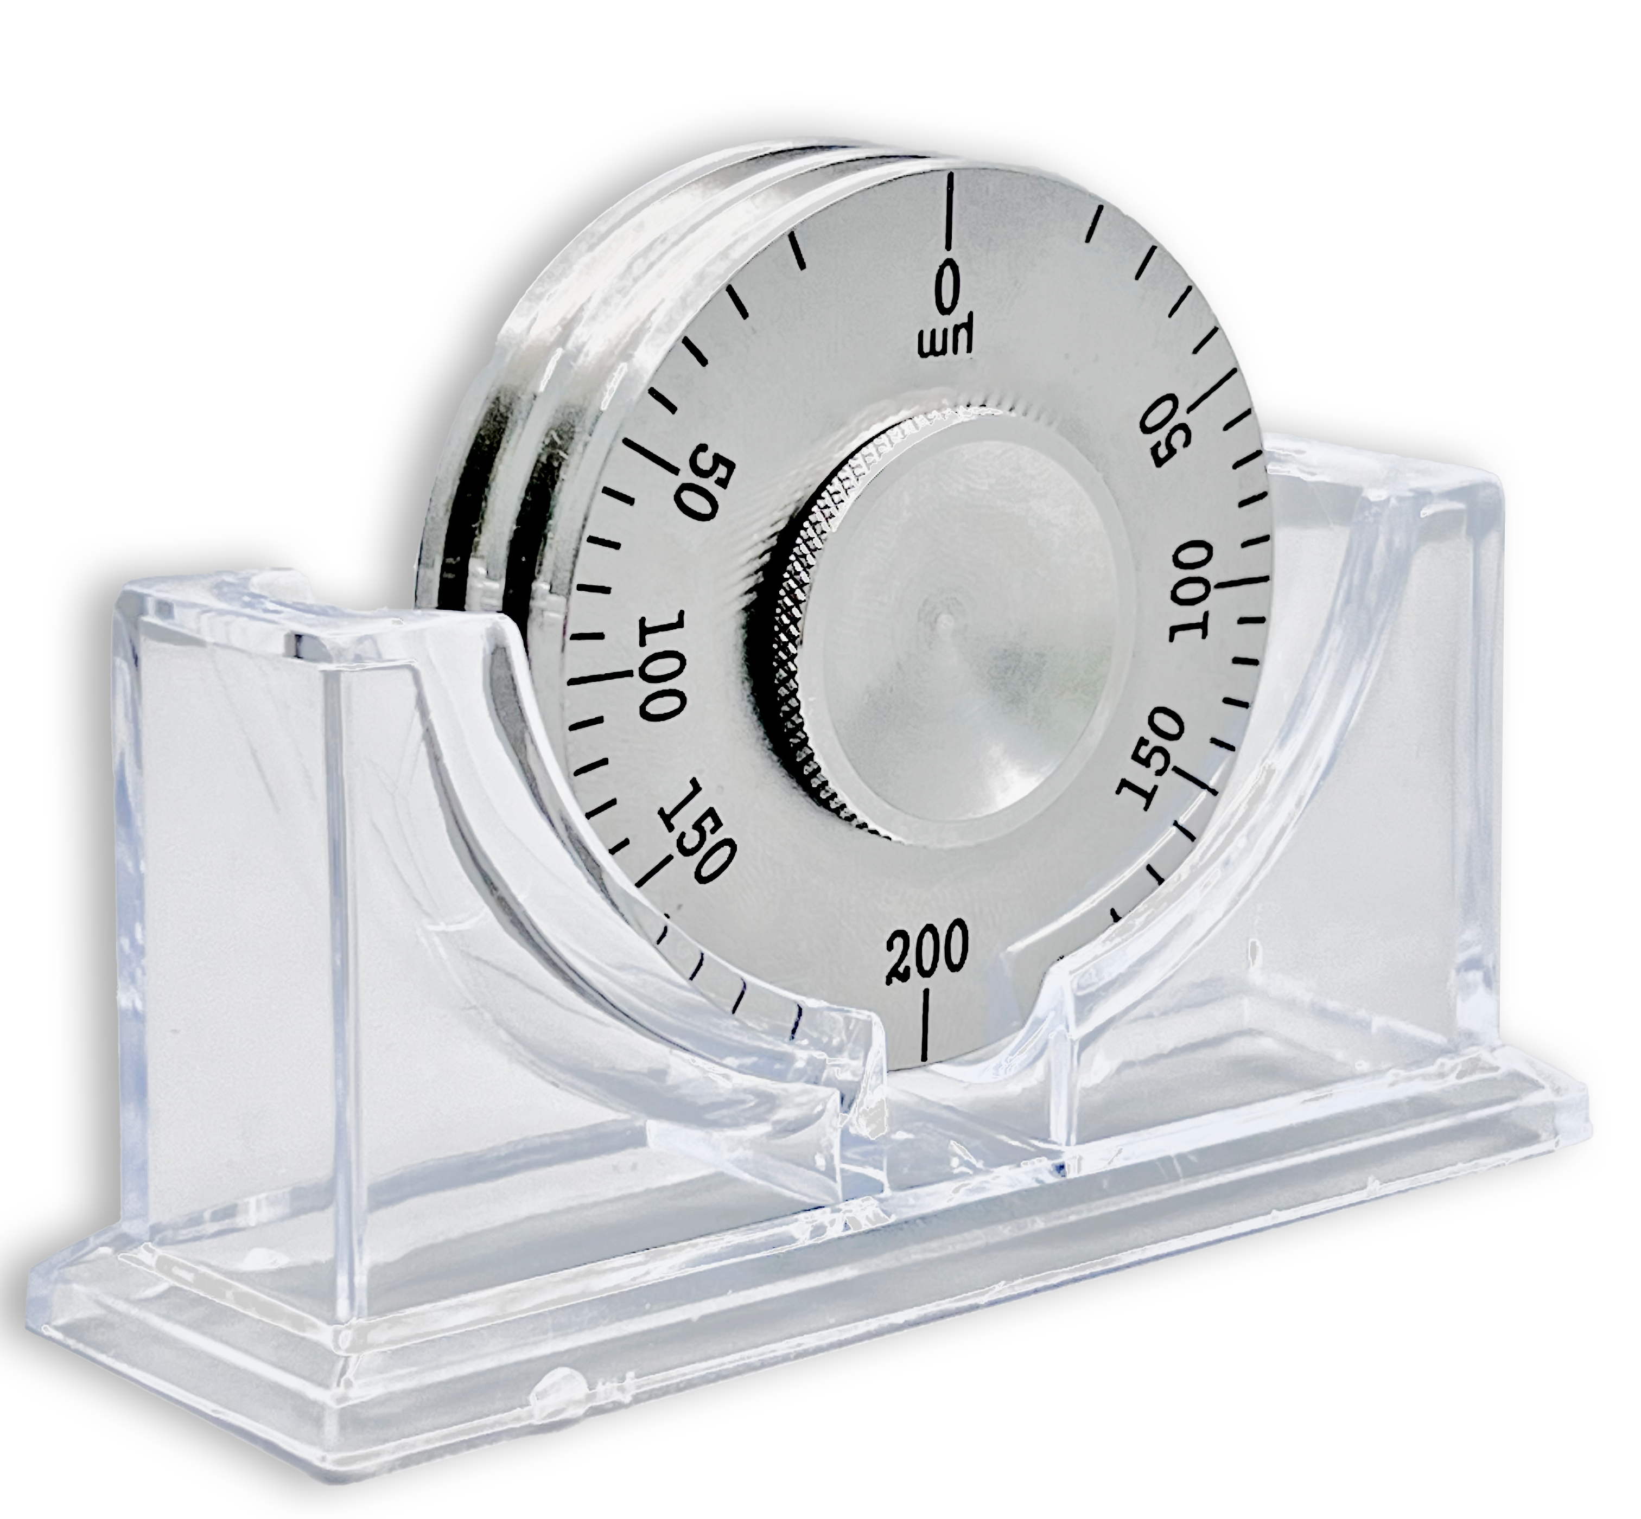  分度值（μm）
TR 5508/25 | 0~25 | 1
TR 5508/50 | 0~50 | 2
TR 5508/100 | 0~100 | 5
TR 5508/200 | 0~200 | 10
TR 5508/300 | 0~300 | 15
TR 5508/500 | 0~500 | 20
TR 5508/1000 | 0~1000 | 50
TR 5508/2000 | 0~2000 | 100

